**佛耳岩码头智能岸电桩技术路线**

**（1x63A+1x125A）智能岸电桩**

**技**

**术**

**路**

**线**

2021年3月

目录

一、 产品概述

二、 使用环境

三、 设计标准

四、 主要技术参数

4.1岸电桩技术指标

4.2岸电桩系统构成

4.3岸电桩主要技术参数

4.4低压插座插头主要技术参数及要求

## 产品概述

本项目智能岸电桩可安装于码头前沿或趸船上，桩内安装1个63A+1个125A岸电专用插座及其相关配件。产品额定功率为200kW，额定电压为三相AC380V，电气接线为三相三线制。可支持刷卡、扫码付费，计量计费及数据传输、远程信息监测等功能。岸电桩外壳由316L不锈钢材料制成并进行表面喷塑，箱体设计满足户外使用工况，防护等级为IP55,能够适应码头潮湿恶劣的工作环境。

## 使用环境

使用地点：港口码头前沿或趸船上，室外安装。

环境温度：-20℃～+45℃

相对湿度：+40℃时≤50%，+24℃时为95%，最大湿度可大于99%。

海拔高度：≤1000m

由于临近海边，应考虑雷暴和盐雾防腐。

## 设计标准

IEC/ISO/IEEE 80005-3-2016 《港口公共连接 - 第3部分：低压岸电连接（LVSC）系统 - 一般要求（IEC 60309-5）》

IEC 60309-1 《工业用插头、插座和耦合器.第1部分:一般要求》

IEC 60309-2 《工业用插头、插座和耦合器.第2部分:插销和插套附件的尺寸互换性要求》

IEC 60309-5 《工业用插头、插座和耦合器.第5部分:用于低压岸电连接系统的插销和插套附件的

尺寸互换性要求（2017）》

GB／T 36028.2-2018 《靠港船舶岸电系统技术条件 第2部分：低压供电》

JTS 155-2019 《码头船舶岸电设施建设技术规范》

JTT 815.2-2019 《港口船舶岸基供电系统技术条件 第2部分：低压上船》

GB／T 11918.5-2020 《工业用插头插座和耦合器 第5部分：低压岸电连接（LVSC系统）用插头、插座、船用连接器和船用输入插座的尺寸兼容性和互换性要求》

《国内航行海船法定检验技术规则（2018年修改通报）》

《国际航行海船法定检验技术规则（2018年修改通报）》

《内河船舶法定检验技术规则（2018年修改通报）》

《钢质海船入级规范2020修改通报》

《 CCS-船舶高压岸电系统检验原则2011 》

## 岸电桩主要技术参数

### 岸电桩主要技术指标

|  |  |  |
| --- | --- | --- |
| 产品名称 | 200kW三相三座立式岸电桩 | |
| 电源输入 | 输入电压 | AC380V |
| 输入频率 | 50HZ |
| 隔离变压器 | 200KVA |
| 电源输出 | 额定输出功率 | 200kW |
| 插座输出电流 | 1x63A+1x125A |
| 工作环境 | 防护等级 | IP55 |
| 工作温度 | -20℃至50℃ |
| 相对湿度 | +40℃时≤50%，+24℃时为95%，最大湿度可大于99% |
| 环境要求 | 无导电或爆炸尘埃，无腐蚀金属或破坏绝缘的气体或蒸汽 |
| 计量 | 计量功能 | **独立计量，内置多功能电表，计量计费，刷卡或扫码支付** |
| 充电 | 充电方式 | 手动供电 |
| 远程控制 | 模块接口 | **数据传输、远程信息监测** |
| 安全性 | 保护功能 | **支持过载保护、短路保护、欠压保护、过压保护、防雷保护、急停保护等** |
| 外观 | 安装方式 | **壁挂式安装** |
| 人机界面 | 工作状态指示灯、**智能触控屏显示** |
| 机械性能 | 机械寿命 | 空载插>10000次 |
| 电气性能 | 过载能力 | ≥1.1倍额定工作电流 |

### 岸电桩系统构成

如下示意图为岸电桩主控制回路，



岸电桩控制回路示意图

200kW三相三座立式岸电桩主要由电源指示灯、安全联锁装置、急停按钮、交流控制单元(或PLC)、低压电流互感器、智能触摸屏、电能表、塑壳断路器和大电流接触器等构成。

**模块功能介绍**

1. 通过485总线与岸电控制单元通讯（预留接口），实现数据交互，并可通过平台实现远程控制。
2. 岸电控制单元或PLC负责岸电桩电源控制、供电连接确认、供电状态数据采集、供电启停命令下达、计量数据采集以及模块通讯等。
3. 由多功能智能电能表进行用户用电数据采集。
4. 岸电桩电源控制为交流接触器控制。
5. 岸电桩可以手动启动、停止，支持二维码扫码付费。
6. 人机交互包括供电状态指示灯显示和智能触控屏显示；
7. 当岸电控制单元检测到故障时，会自动切断供电并发出报警，将故障上传至岸电运营管理平台。
8. 当岸电供电过程出现紧急情况需紧急停止时，按下岸电桩急停按钮，岸电桩将立即停止供电并发出报警信号。
9. 岸电桩带有安全联锁装置，同时提供机械联锁及电气联锁，安全可靠性更高。

### 岸电桩主要技术参数

1. 在趸船前沿安装一个智能岸电桩，位于相应泊位的指定位置，作为与船舶的供电连接点。
2. 岸电桩的布置充分考虑码头装卸设备的特点，其安装位置不影响装船机行走和船舶靠离，在岸电供电过程中不得与装卸设备互相干涉。
3. 智能岸电桩带有机械连锁和电气连锁控制，岸电桩有明显的标识，供船舶靠泊时对位船用岸电接电箱。
4. 岸电桩为316L等级不锈钢材质，厚度为2mm。
5. 配1个63A、1个125A、1个250A低压插座，每个插座的检测和控制独立工作。插头插座连接好后，防护等级可以达到IP66,插座符合IEC80005标准。
6. 连接操作采用人工操作方式，应保证在不带电的情况进行。
7. **岸电桩为手动启停模式可支持刷卡、二维码扫码付费，配有智能触摸屏**，可选任意一路供电，开始供电后自动计量、计费。
8. 岸电桩选用室外型，具有长期连续工作的能力，并具有防潮、防盐雾、防腐蚀、防尘等功能。
9. 在塑壳断路器和插座之间，加装三相大电流交流接触器，由控制单元给接触器投切信号。
10. 多功能三相电能表带有RS485通讯，将数据给到控制单元后，在智能触摸屏上显示。
11. 智能岸电桩具备以下部件及功能：电源指示灯、安全连锁装置、急停按钮、交流控制单元、计量级低压电流互感器、智能触摸屏、电能表、塑壳断路器和大电流接触器等。
12. 岸电桩采用地表安装，箱体底部防水密封，底座侧边留有螺栓孔，便于安装固定。
13. 箱体与底座连接形式必须牢固可靠并且外壳可靠接地。
14. 岸电桩内具备后台通讯功能接口，可与后台监控进行无线（有线）通讯，传输状态和相关数据等功能。
15. 岸电桩配置有通电指示灯和故障指示灯，每个插座有单独的通电指示灯，在岸电桩通电时指示灯能够给予操作人员指示，提高操作的安全性以及便利性。
16. 电缆进出线孔为箱体侧部，主回路进线孔1个Φ100mm，控制回路进线孔 1个Φ40mm，根据实际进行电缆可调整。
17. 产品内选择的电器元件和材料，全部采用取得强制性产品认证的厂家生产的合格产品，非认证产品不得使用。
18. 所有元器件均牢固的固定在骨架或支架上，每个元器件应标注醒目的符号，使用的符号或代号必须与原理图或接线图一致。
19. 辅助电路导线的端头与元器件连接时，必须穿导线号码管，标号正确清楚、完善牢固、有永久的附着力，标号必须与接线图标号一致。
20. 安装的元件操作方便，操作时不受到空间的妨碍，不触及到带电体。
21. 同一批次的相同产品的装配应一致。
22. 岸电桩在设计上充分考虑检修、维护、操作的方便性及安全性。

### 低压插座插头主要技术参数及要求

1. 额定电压: 0.4kV。
2. 额定频率：50Hz。
3. 额定电流: 63A/125A
4. 插头插座防护等级：不低于IP66。
5. 通过中国船级社CCS认证。
6. 插座材料：铸铝材质，外表船用防腐喷涂。
7. 插头插座符合容量、电压等级和承载电流的要求。
8. 插座具有机械安全装置。
9. 63A 125A插座型式：3个动力芯、1个地芯、2个控制芯、2个通讯芯。
10. 插头插座具有接地触头和连锁触头，当插头插入插座时，接地触头应在其他触头接触前首先接触，联锁触头应在主触头接触后接触。
11. 插头和插座带有机械锁紧安全装置，此装置在工作位置上可锁定连接。
12. 插头插座供电端为插孔形式，受电端为插针形式。
13. 插头插座的插针和插孔应具有良好的接触压力，连接可靠。
14. 低压插头、插座如下示意图：

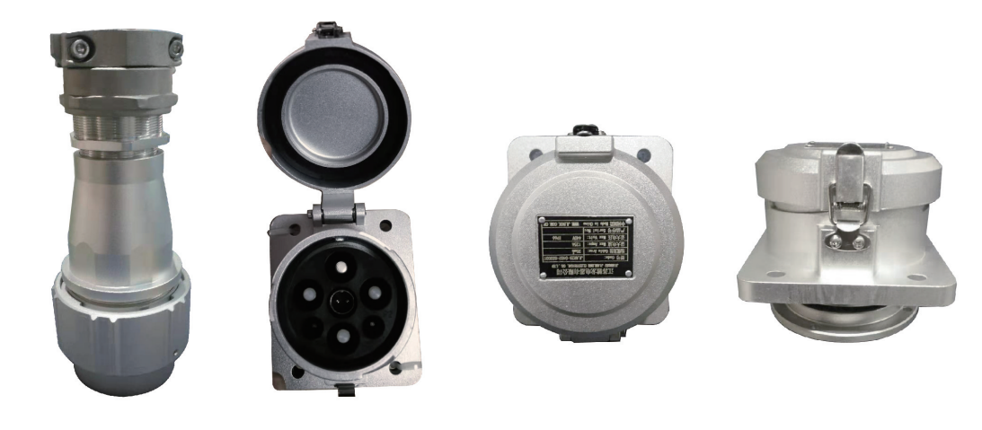

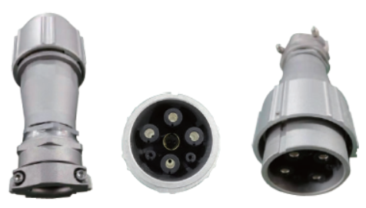

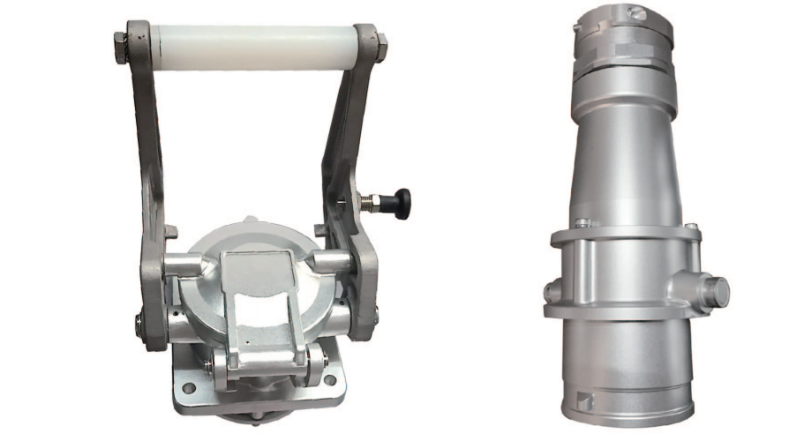

插头插座示意图